Un titre référencé

Le début de cette phrase est obtenu du fichier Excel. On active le script en executant la macro “AcquérirValeursExternes”.
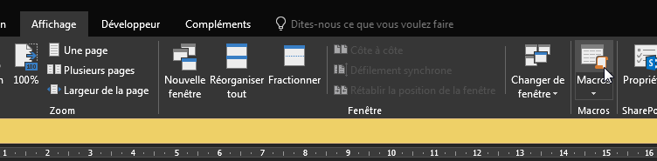
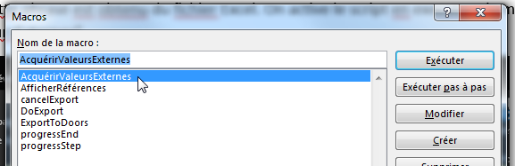

Pour faire afficher les références, utiliser la macro à cet effet!
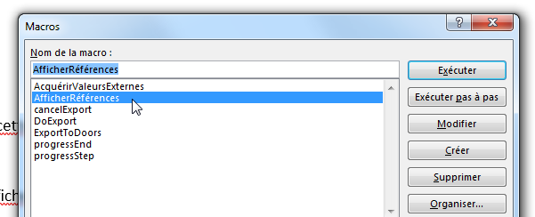

Il est possible de mettre des path plus élaborés et des guillemets pour référer les fichiers et pages Excel.

Une référence sans contenu va déclencher un pop-up.

Une référence {REF ClasseurDémo.xlsx,Do partagées,A6}{FINREF}avec un fichier Excel inexistant ou inaccessible va déclencher un pop-up et laisser la reference visible.

